Tên: Lê Huỳnh Công Tiếp
MSSV: 22692271

Đề: Xây dựng ứng dụng web quản lý sản phẩm bằng Node.js + Express + EJS theo mô hình MVC, sử dụng DynamoDB Local trên Docker

Link github: https://github.com/Rai-LTKING/CNMTPTUD/tree/master/lab6nop
Giao diện:
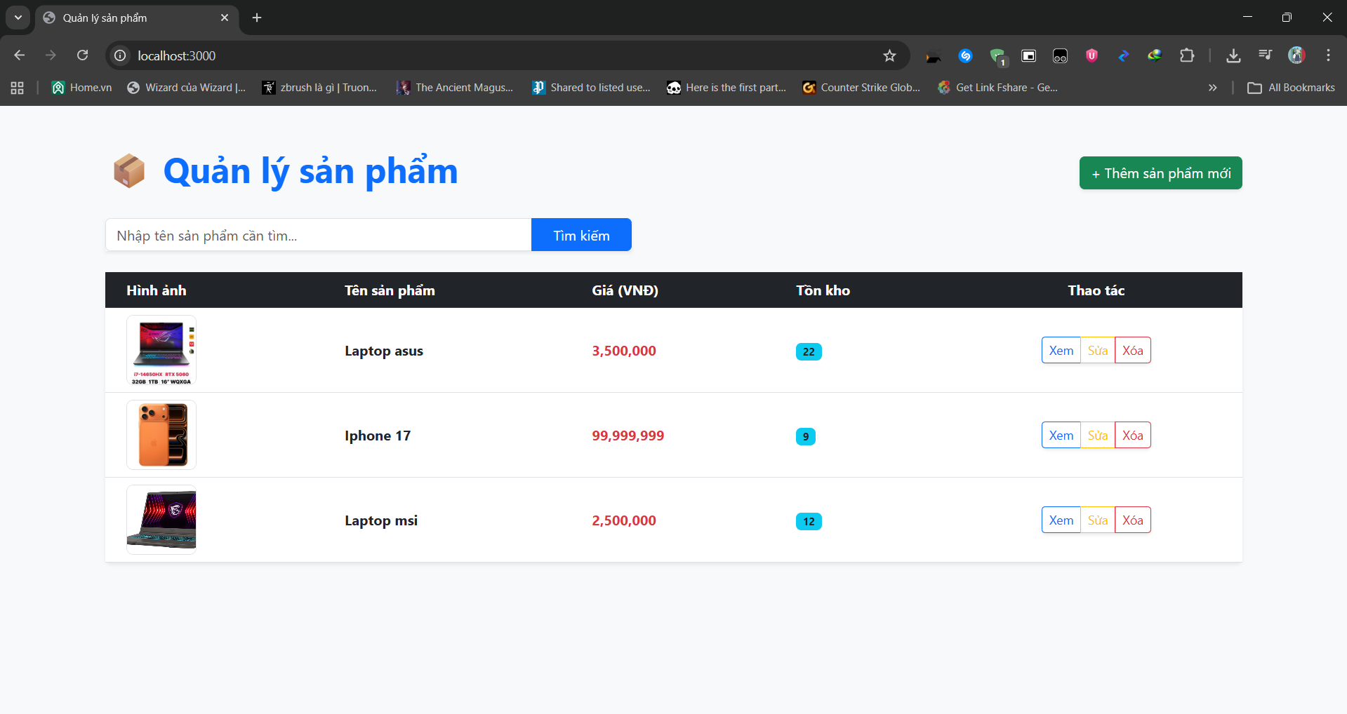
Thêm:
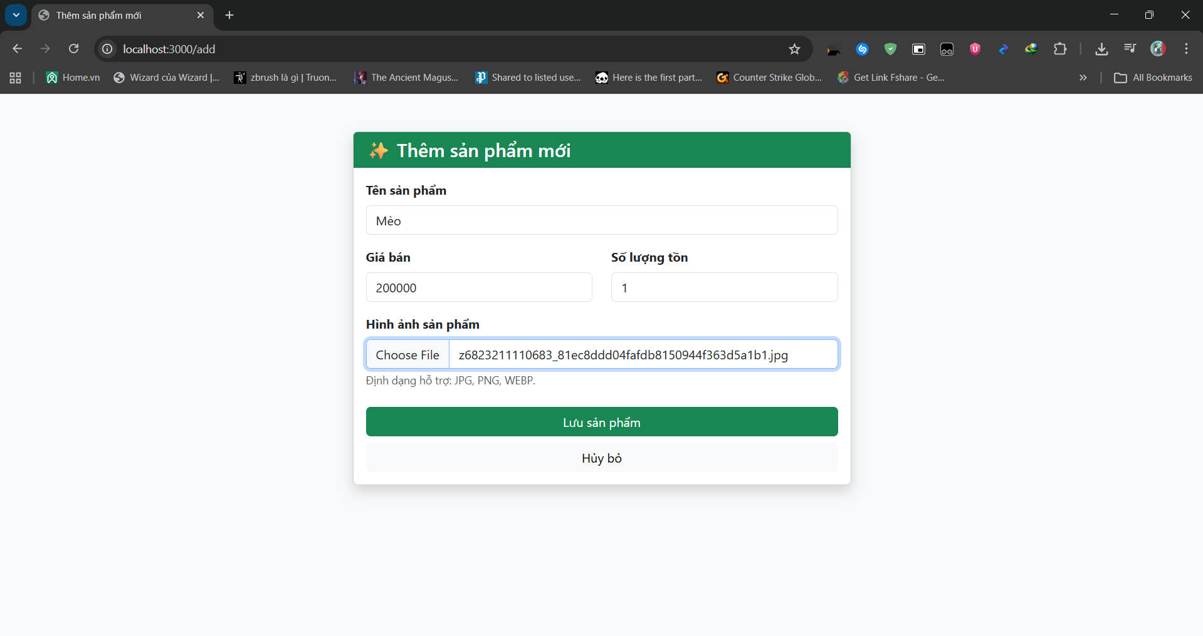
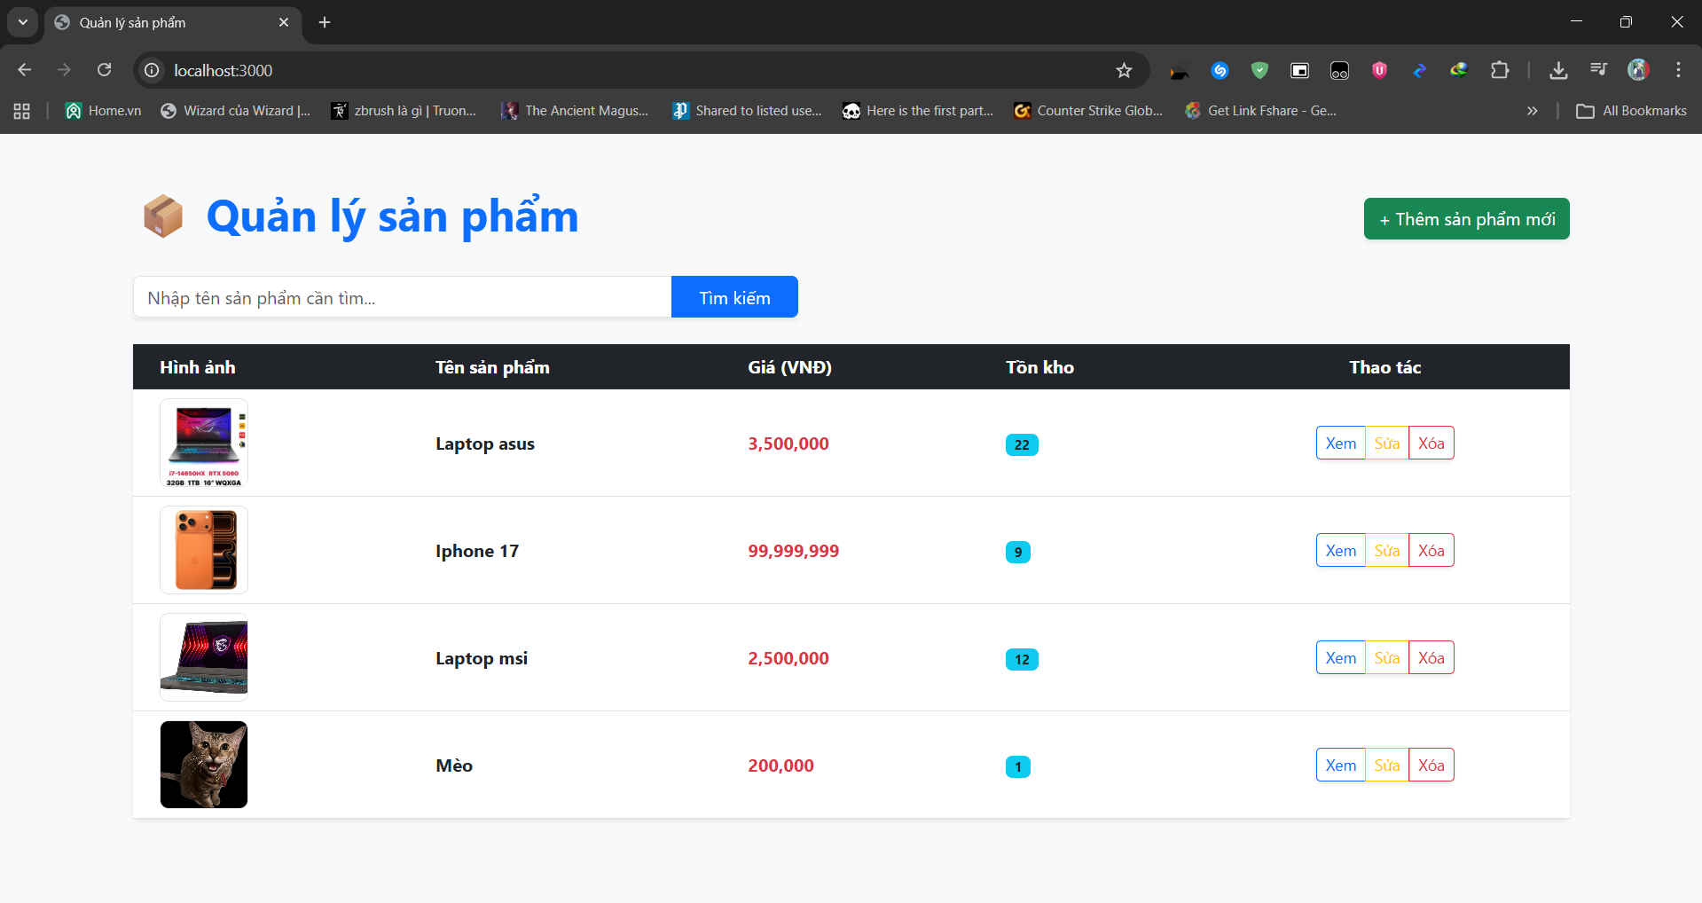
Xem chi tiết:
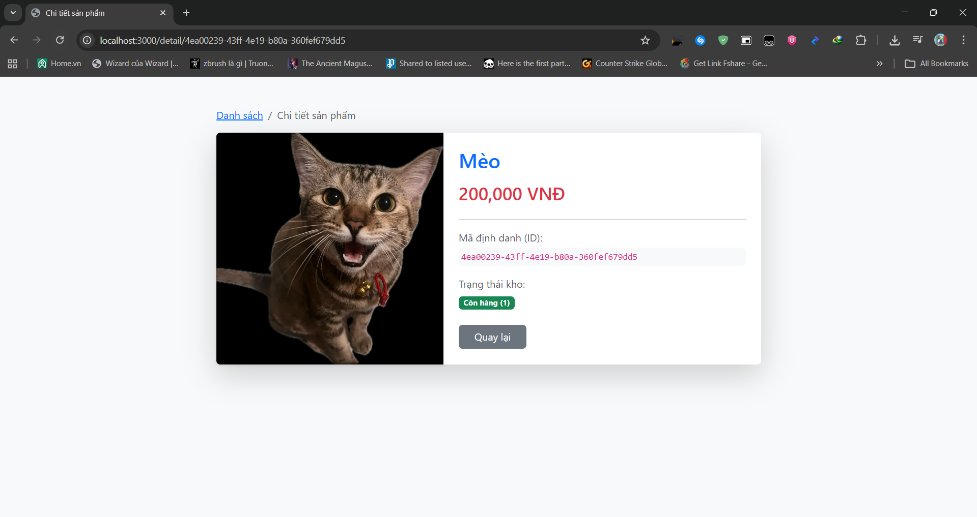

Sửa:
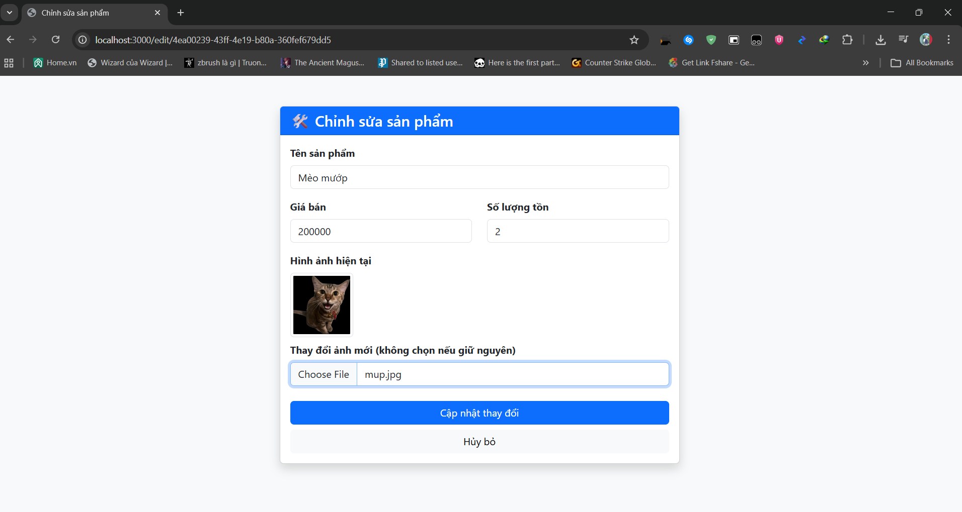
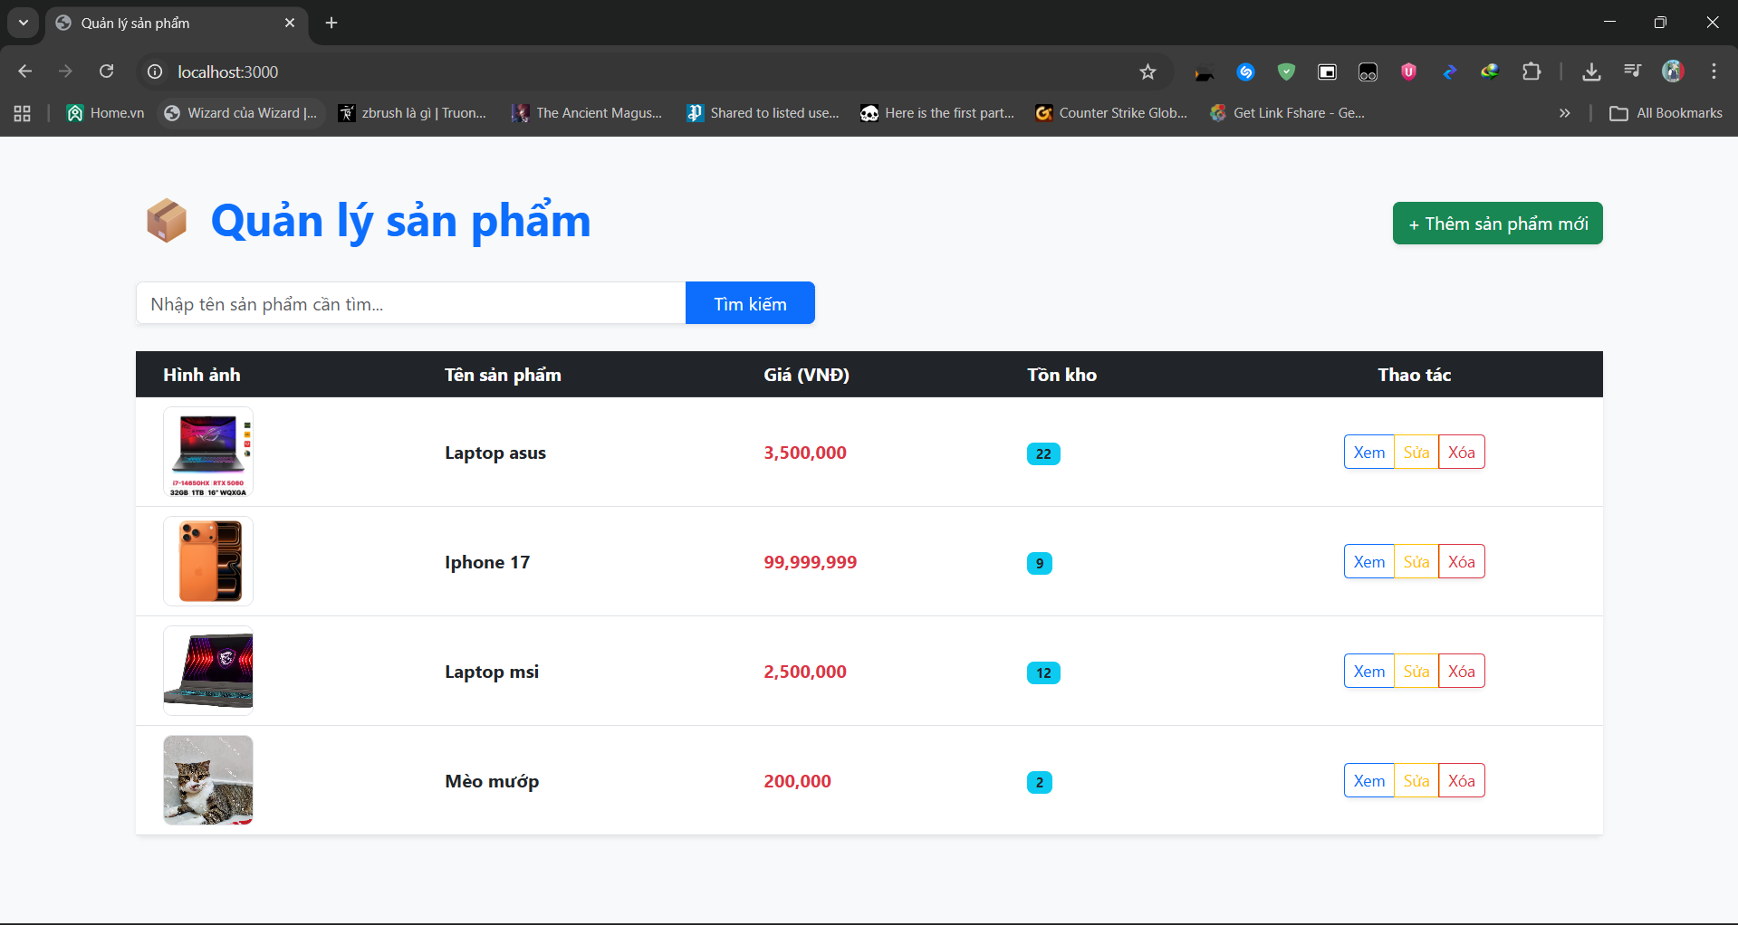

ảnh trong public/uploads cũng sẽ thay đổi:
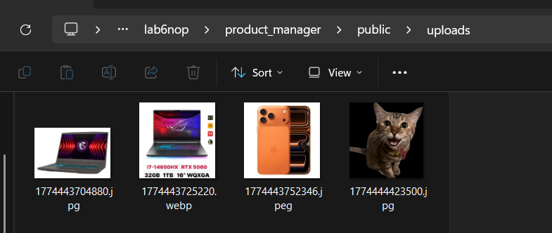
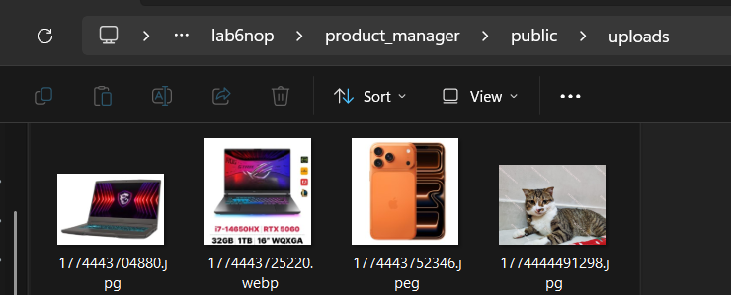
Xóa:
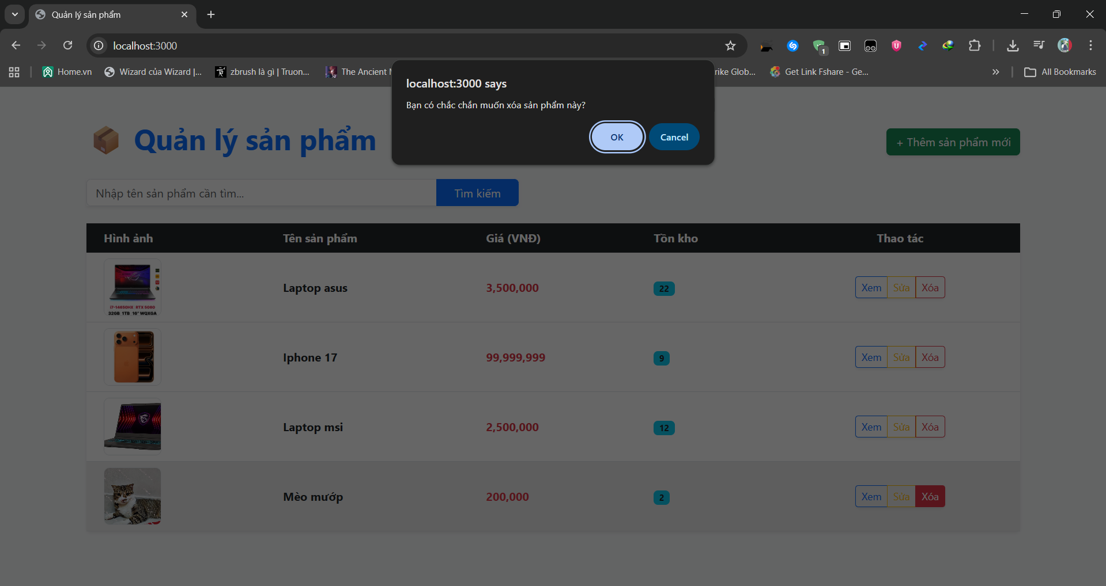
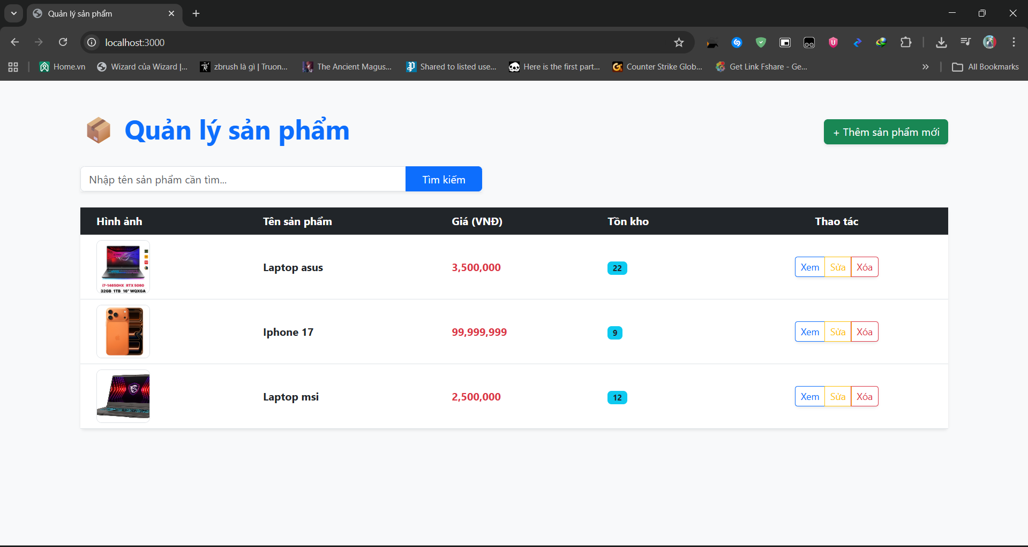
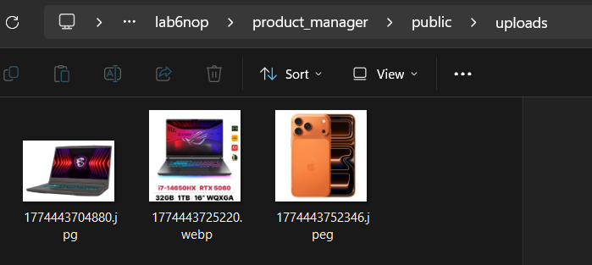

Tìm kiếm:
